1. Junginys, kurio formulė (I):

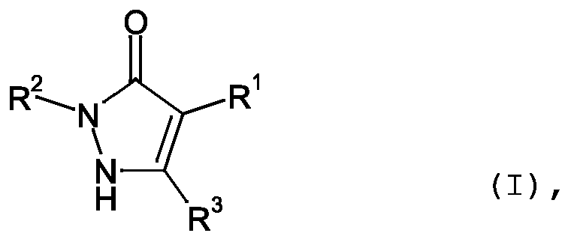
kuriame
R¹ žymi heteroarilo grupę, kurios formulė:
arba
kur
* žymi prisijungimo prie dihidropirazolono žiedo vietą; ir
R⁴ žymi vandenilį, fluorą, chlorą, bromą, ciano, (C₁₋C₄)-alkilą, trifluormetilą, hidroksimetilą, (C₁₋C₄)-alkoksi, trifluormetoksi, hidroksikarbonilą arba (C₁₋C₄)-alkoksikarbonilą;
R² žymi heteroarilą, kurio formulė:
arba
kur
# žymi prisijungimo prie dihidropirazolono žiedo vietą; ir
R⁶, R^{6A} ir R^{6B} yra vienodi arba skirtingi ir nepriklausomai vienas nuo kito žymi vandenilį arba pakaitą, kuris yra pasirinktas iš grupės, susidedančios iš fluoro, chloro, bromo, ciano, (C₁₋C₆)-alkilo, trifluormetilo, hidroksilo, (C₁-C₆)-alkoksi, trifluormetoksi, amino, mono-(C₁-C₄)-alkilamino, di-(C₁-C₄)-alkilamino, hidroksikarbonilo, (C₁-C₄)-alkoksikarbonilo, 4-6 narių heterocikloalkilo, fenilo ir 5 arba 6 narių heteroarilo, kur
(C₁-C₆)-alkilas savo ruožtu gali turėti hidroksilo, (C₁-C₄)-alkoksi arba amino pakaitų; ir
4-6 narių heterocikloalkilas, fenilas ir 5 arba 6 narių heteroarilas savo ruožtu bet kuriuo atveju gali turėti vieną arba du vienodus arba skirtingus, fluoro, chloro, bromo, ciano, (C₁₋C₄)-alkilo, trifluormetilo, hidroksilo, (C₁-C₄)-alkoksi, trifluormetoksi, okso, amino, mono-(C₁-C₄)-alkilamino, di-(C₁-C₄)-alkilamino, hidroksikarbonilo ir/arba (C₁-C₄)-alkoksikarbonilo pakaitus; ir
R³ žymi vandenilį;
ir jų druskos, solvatai ir druskų solvatai.

2. Junginys, kurio formulė (I) pagal 1 punktą,
kuriame
R¹ žymi heteroarilo grupę, kurios formulė:
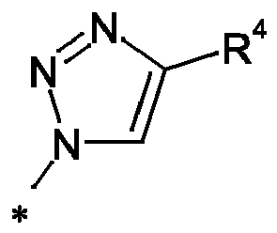
kur
* žymi prisijungimo prie dihidropirazolono žiedo vietą; ir
R⁴ žymi vandenilį, fluorą, chlorą, bromą, ciano, (C₁₋C₄)-alkilą, trifluormetilą, hidroksimetilą, (C₁₋C₄)-alkoksi, trifluormetoksi, hidroksikarbonilą arba (C₁₋C₄)-alkoksikarbonilą;
R² žymi heteroarilą, kurio formulė:
arba
kur
# žymi prisijungimo prie dihidropirazolono žiedo vietą; ir
R⁶, R^{6A} ir R^{6B} yra vienodi arba skirtingi ir nepriklausomai vienas nuo kito žymi vandenilį arba pakaitą, kuris yra pasirinktas iš grupės, susidedančios iš fluoro, chloro, bromo, ciano, (C₁₋C₆)-alkilo, trifluormetilo, hidroksilo, (C₁-C₆)-alkoksi, trifluormetoksi, amino, mono-(C₁-C₄)-alkilamino, di-(C₁-C₄)-alkilamino, hidroksikarbonilo, (C₁-C₄)-alkoksikarbonilo, 4-6 narių heterocikloalkilo, fenilo ir 5 arba 6 narių heteroarilo, kur
(C₁-C₆)-alkilas savo ruožtu gali turėti hidroksilo, (C₁-C₄)-alkoksi arba amino pakaitų; ir
4-6 narių heterocikloalkilas, fenilas ir 5 arba 6 narių heteroarilas savo ruožtu bet kuriuo atveju gali turėti vieną arba du vienodus arba skirtingus, fluoro, chloro, bromo, ciano, (C₁₋C₄)-alkilo, trifluormetilo, hidroksilo, (C₁-C₄)-alkoksi, trifluormetoksi, okso, amino, mono-(C₁-C₄)-alkilamino, di-(C₁-C₄)-alkilamino, hidroksikarbonilo ir/arba (C₁-C₄)-alkoksikarbonilo pakaitus; ir
R³ žymi vandenilį;
ir jų druskos, solvatai ir druskų solvatai.

3. Junginys, kurio formulė (I) pagal 1 punktą, kuriame
R¹ žymi heteroarilo grupę, kurios formulė:

arba
kur
* žymi prisijungimo prie dihidropirazolono žiedo vietą; ir
R⁴ žymi vandenilį, fluorą, chlorą, bromą, ciano, (C₁₋C₄)-alkilą, trifluormetilą, hidroksimetilą, (C₁₋C₄)-alkoksi, trifluormetoksi, hidroksikarbonilą arba (C₁₋C₄)-alkoksikarbonilą;
R² žymi heteroarilą, kurio formulė:
kur
# žymi prisijungimo prie dihidropirazolono žiedo vietą; ir
R⁶ žymi vandenilį arba pakaitą, kuris yra pasirinktas iš grupės, susidedančios iš fluoro, chloro, bromo, ciano, (C₁₋C₆)-alkilo, trifluormetilo, hidroksilo, (C₁-C₆)-alkoksi, trifluormetoksi, amino, mono-(C₁-C₄)-alkilamino, di-(C₁-C₄)-alkilamino, hidroksikarbonilo, (C₁-C₄)-alkoksikarbonilo, 4-6 narių heterocikloalkilo, fenilo ir 5 arba 6 narių heteroarilo, kur
(C₁-C₆)-alkilas savo ruožtu gali turėti hidroksilo, (C₁-C₄)-alkoksi arba amino pakaitų; ir
4-6 narių heterocikloalkilas, fenilas ir 5 arba 6 narių heteroarilas savo ruožtu kiekvienu atveju gali turėti vieną arba du vienodus arba skirtingus fluoro, chloro, bromo, ciano, (C₁₋C₄)-alkilo, trifluormetilo, hidroksilo, (C₁-C₄)-alkoksi, trifluormetoksi, okso, amino, mono-(C₁-C₄)alkilamino, di-(C₁-C₄)-alkilamino, hidroksikarbonilo ir/arba (C₁-C₄)-alkoksikarbonilo pakaitus; ir
R³ žymi vandenilį;
ir jų druskos, solvatai ir druskų solvatai.

4. 2-(6-morfolin-4-ilpirimidin-4-il)-4-(1H-1,2,3-triazol-1-il)-1,2-dihidro-3H-pirazol-3-onas pagal 1 punktą, turintis tokią formulę:

arba viena iš jo druskų, jo solvatų arba jo druskų solvatų.

5. 2-(6-morfolin-4-ilpirimidin-4-il)-4-(1H-1,2,3-triazol-1-il)-1,2-dihidro-3H-pirazol-3-onas pagal 1 punktą, turintis tokią formulę:

6. 2-(6-morfolin-4-ilpirimidin-4-il)-4-(1H-1,2,3-triazol-1-il)-1,2-dihidro-3H-pirazol-3-ono hidrochloridas pagal 1 punktą, turintis tokią formulę:

7. Junginio formulės (I) pagal bet kurį vieną iš 1-6 punktų, kur R³ žymi vandenilį, gamybos būdas, b e s i s k i r i a n t i s tuo, kad vykdo junginio, kurio formulė (V):
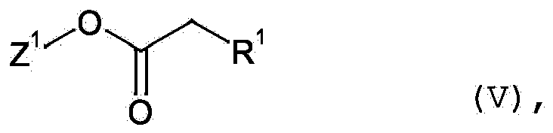
kur R¹ turi reikšmes kaip nurodyta 1-6 punktuose, ir
Z¹ žymi metilą arba etilą,
kondensacijos reakciją su junginiu formulės (VI):
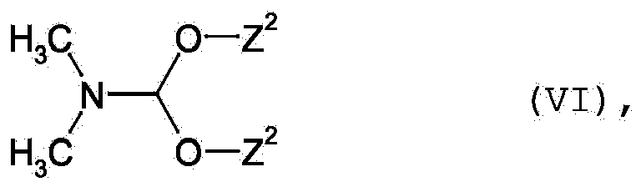
kur
Z² žymi metilą arba etilą,
siekiant gauti junginius formulės (VII):
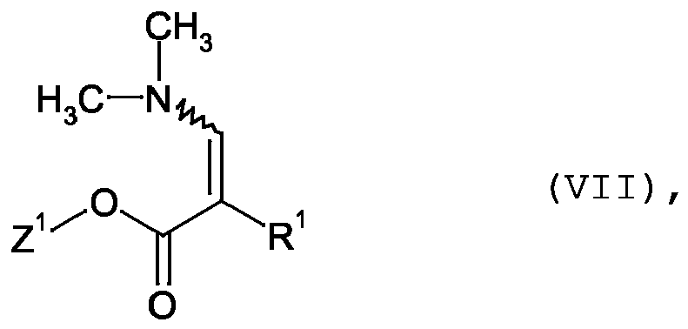
kur Z¹ ir R¹ turi reikšmes kaip nurodyta aukščiau,
ir po to, esant rūgščiai, šiuo junginius veikia junginiu formulės (III):
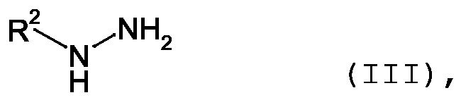
kur R² turi reikšmes kaip nurodyta 1-6 punktuose,
siekiant gauti junginius formulės (IV-A):
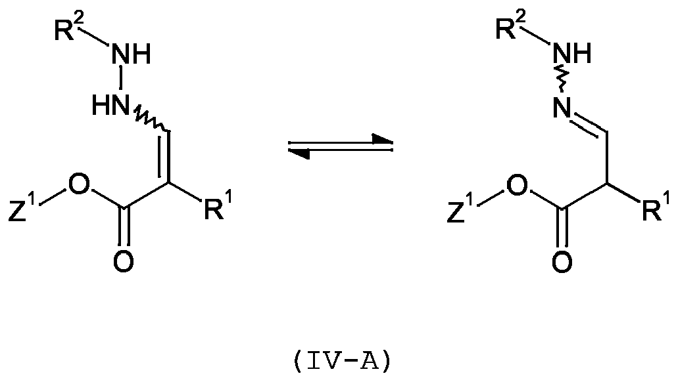

kur Z¹, R¹ ir R² turi reikšmes kaip nurodyta aukščiau,
kuriuos ciklizuoja jau šiomis reakcijos sąlygomis arba po to sekančioje reakcijos stadijoje veikiant baze, siekiant gauti junginius formulės (I), kur R³ žymi vandenilį.

8. Junginys pagal bet kurį vieną iš 1-6 punktų, skirtas ligų gydymui ir/arba profilaktikai.

9. Junginio pagal bet kurį vieną iš 1-6 punktų panaudojimas gaminant vaistą, skirtą širdies ir kraujagyslių ligų, širdies nepakankamumo, anemijos, lėtinių inkstų ligų, ir inkstų nepakankamumo gydymui ir/arba profilaktikai.

10. Vaistas, apimantis junginį pagal bet kurį vieną iš 1-6 punktų, derinyje su inertine, netoksiška, farmaciniu požiūriu tinkama pagalbine medžiaga.

11. Vaistas, apimantis junginį pagal bet kurį vieną iš 1-6 punktų, derinyje su vienu arba keliais papildomais veikliaisiais junginiais, pasirinktais iš grupės, susidedančios iš ACE slopiklių, angiotenzino II receptoriaus antagonistų, beta receptoriaus blokatorių, kalcio antagonistų, PDE slopiklių, mineralkortikoido receptoriaus antagonistų, diuretikų, aspirino, geležies papildų, vitamino B12 ir folio rūgšties papildų, statinų, digitalis (digoksino) darinių, chemoterapinių agentų prieš auglius ir antibiotikų.

12. Vaistas pagal 10 arba 1 punktą, skirtas širdies ir kraujagyslių ligų, širdies nepakankamumo, anemijos, lėtinių inkstų ligų, ir inkstų nepakankamumo gydymui ir/arba profilaktikai.

